Отчёт по лабораторной работе №13
Фильтр пакетов
Наурузова Айшат Магометовна
Содержание

1 Цель работы
Получить навыки настройки пакетного фильтра в Linux.

2 Ход выполнения

2.1 Управление брандмауэром с помощью firewall-cmd
После входа в систему выполнен переход к учётной записи root: su -.

2.1.1 Определение активной зоны и доступных сервисов
- Текущая зона по умолчанию: firewall-cmd --get-default-zone → public.
- Список зон: firewall-cmd --get-zones.
- Доступные службы: firewall-cmd --get-services.
- Разрешённые службы в активной зоне: firewall-cmd --list-services.
- Подробная конфигурация зоны: firewall-cmd --list-all.
- То же, но с явным указанием зоны: firewall-cmd --list-all --zone=public (выводы совпадают, так как активна public).
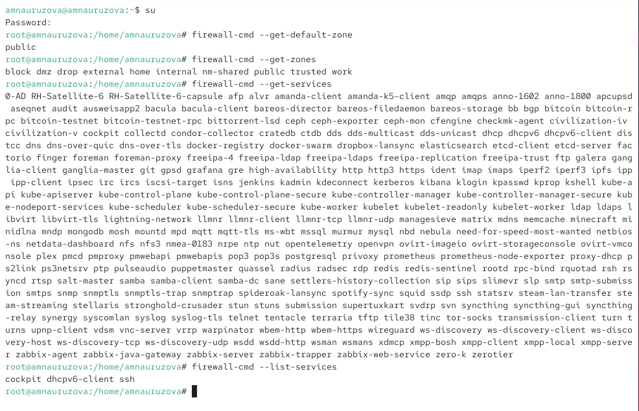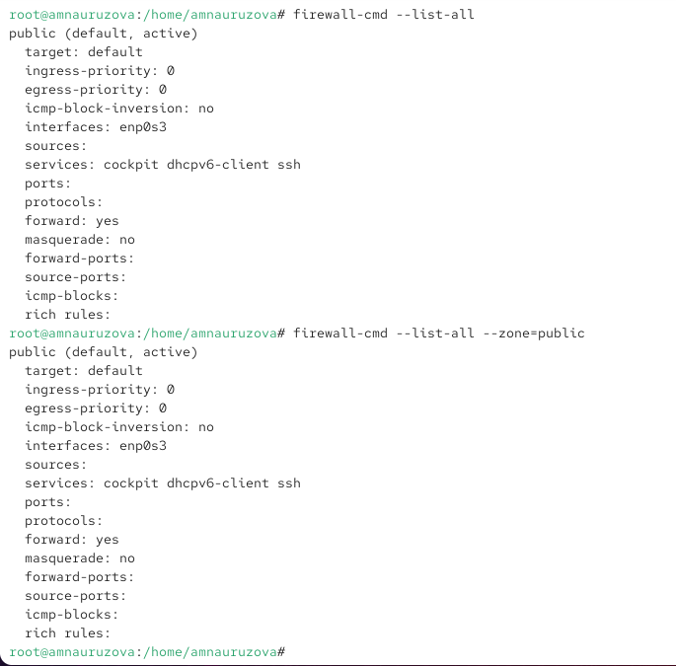

2.1.2 Добавление службы VNC
- Добавлена служба: firewall-cmd --add-service=vnc-server.
- Проверка: firewall-cmd --list-all — vnc-server присутствует.
- Перезапуск демона: systemctl restart firewalld.
- Повторная проверка: firewall-cmd --list-all — vnc-server исчез.
Почему так произошло: команда без флага --permanent меняет только runtime-конфигурацию. При перезапуске firewalld runtime очищается и берётся конфигурация с диска (permanent), где vnc-server ещё не был сохранён.
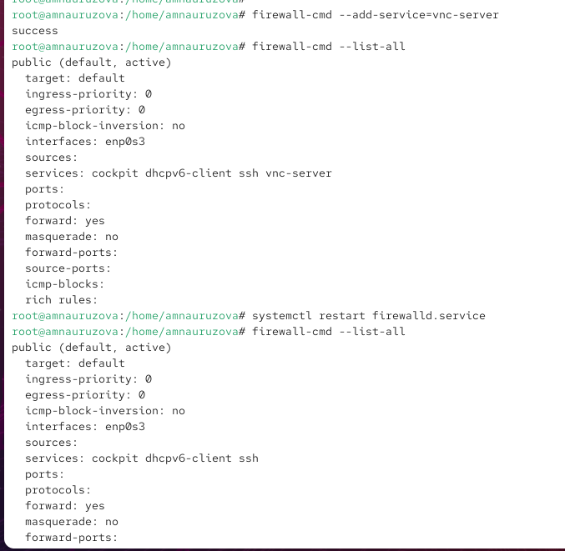
Добавление и потеря vnc-server после перезапуска

2.1.3 Добавление VNC на постоянной основе
- Запись в конфигурацию на диск: firewall-cmd --add-service=vnc-server --permanent.
- Немедленно в --list-all vnc-server не виден, т.к. изменена только permanent-конфигурация.
- Применение: firewall-cmd --reload.
- Проверка: firewall-cmd --list-all — vnc-server присутствует.
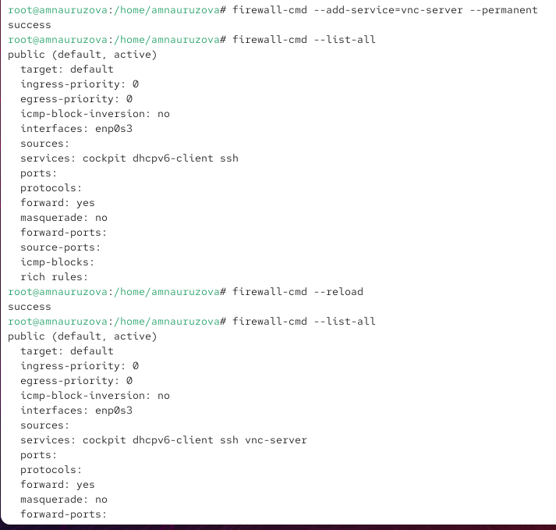
Постоянное добавление vnc-server и применение через reload

2.1.4 Открытие порта 2022/TCP
- Добавление: firewall-cmd --add-port=2022/tcp --permanent.
- Применение: firewall-cmd --reload.
- Проверка: firewall-cmd --list-all — в разделе ports появилась запись 2022/tcp.
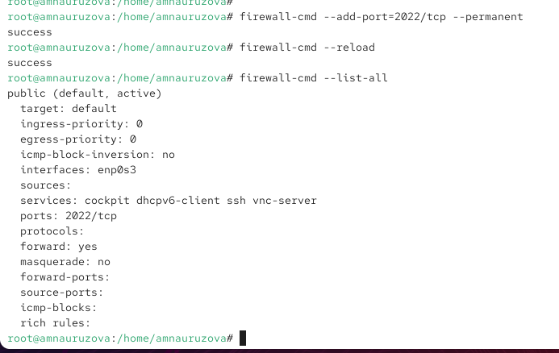
Открыт порт 2022/tcp

2.2 Управление через графический интерфейс firewall-config
- Запуск: firewall-config. В выпадающем списке Configuration выбран режим Permanent, зона — public.
- На вкладке Services отмечены службы http, https, ftp.
- На вкладке Ports добавлен порт 2022 с протоколом udp (кнопка Add → OK).
- В терминале firewall-cmd --list-all — изменений нет (они пока только в permanent).
- Применение: firewall-cmd --reload.
- Проверка: firewall-cmd --list-all — службы ftp http https и порты 2022/tcp 2022/udp активны.
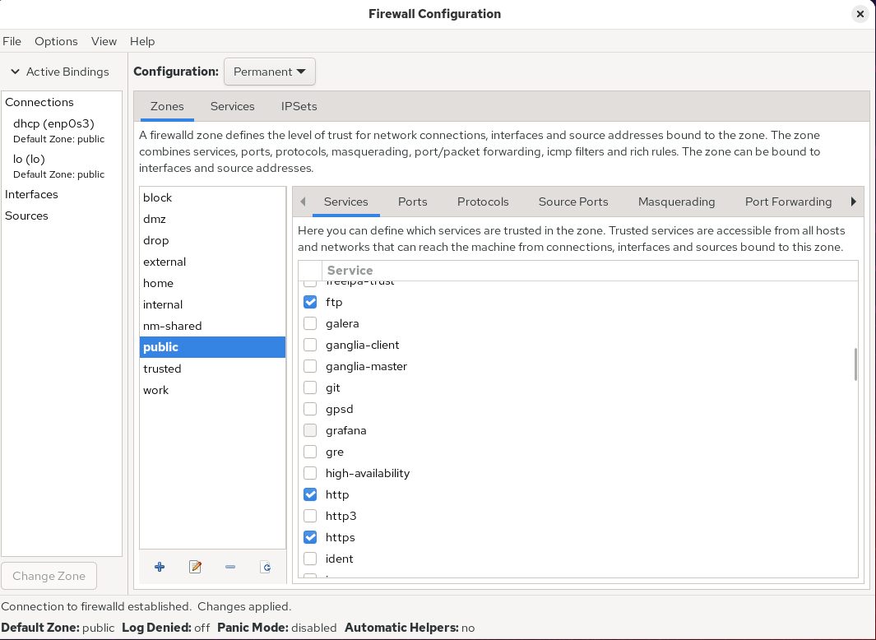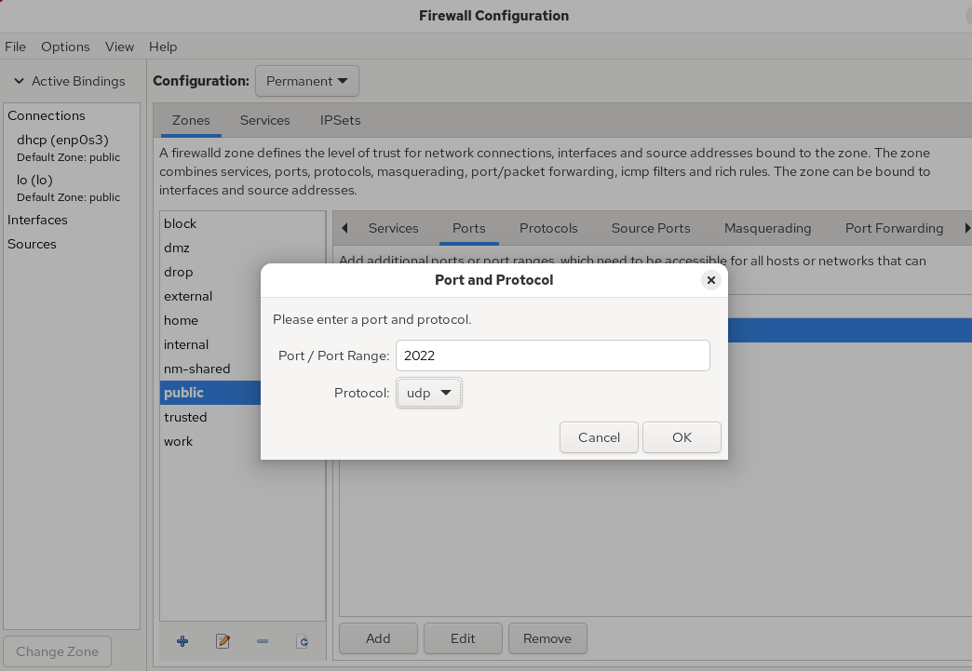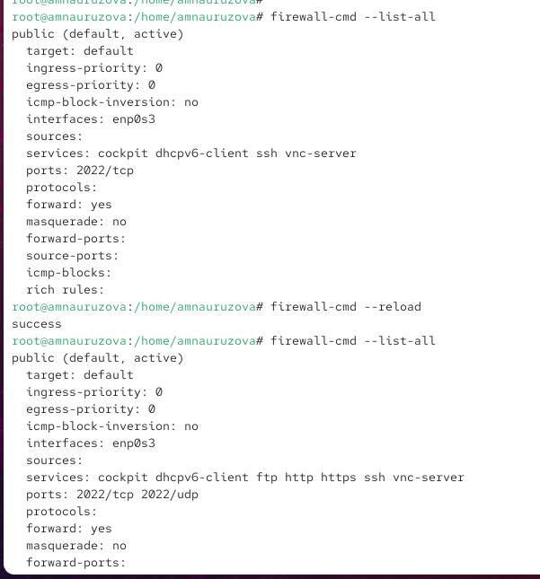

2.3 Самостоятельная работа
- CLI (telnet): firewall-cmd --add-service=telnet --permanent → firewall-cmd --reload → проверка firewall-cmd --list-all.
- GUI (imap, pop3, smtp): в firewall-config (режим Permanent, зона public) включены службы imap, pop3, smtp, затем firewall-cmd --reload.
- Контрольная проверка показала наличие telnet imap pop3 smtp среди разрешённых служб.
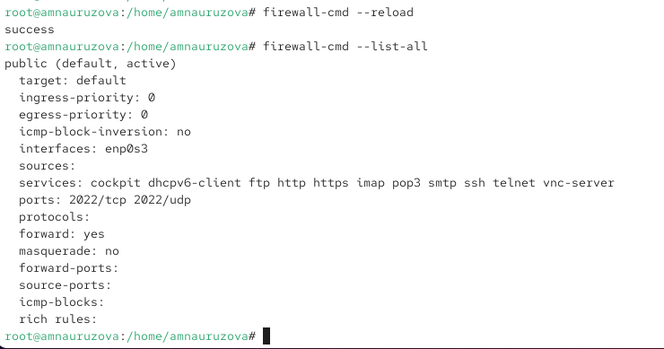
Финальная конфигурация с telnet, imap, pop3, smtp

3 Контрольные вопросы
1. Какая служба должна быть запущена перед началом работы с менеджером конфигурации брандмауэра firewall-config?
Перед использованием firewall-config должна быть запущена служба firewalld.
2. Какая команда позволяет добавить UDP-порт 2355 в конфигурацию брандмауэра в зоне по умолчанию?
firewall-cmd --add-port=2355/udp --permanent
3. Какая команда позволяет показать всю конфигурацию брандмауэра во всех зонах?
firewall-cmd --list-all-zones
4. Какая команда позволяет удалить службу vnc-server из текущей конфигурации брандмауэра?
firewall-cmd --remove-service=vnc-server
5. Какая команда firewall-cmd позволяет активировать новую конфигурацию, добавленную опцией –permanent?
firewall-cmd --reload
6. Какой параметр firewall-cmd позволяет проверить, что новая конфигурация была добавлена в текущую зону и теперь активна?
firewall-cmd --list-all
7. Какая команда позволяет добавить интерфейс eno1 в зону public?
firewall-cmd --zone=public --add-interface=eno1
8. Если добавить новый интерфейс в конфигурацию брандмауэра, пока не указана зона, в какую зону он будет добавлен?
Он будет добавлен в зону по умолчанию (обычно это public).

4 Заключение
В ходе выполнения работы было рассмотрено управление сетевыми правилами с помощью утилит firewall-cmd и firewall-config. Изучены различия между конфигурацией времени выполнения и постоянной конфигурацией, а также порядок применения изменений. На практике были добавлены сетевые службы и порты, выполнено их сохранение и проверка, а также проведено управление настройками через графический интерфейс. В результате освоены основные принципы администрирования межсетевого экрана в Linux, что позволяет гибко настраивать сетевой доступ и повышать уровень безопасности системы.

